Описание

**DELIGHT-DESIGN: ГАРМОНИЯ СВЕТА И СТИЛЯ**

Ноу-хау технического решения DELIGHT-Design позволяет сократить раму коробки и створки и впустить в дом на 10% больше света, по сравнению с традиционными системами. Помимо этого, система DELIGHT-Design дает прекрасную возможность для импровизации и удовлетворения Ваших индивидуальных пожеланий по дизайну окна. Дизайнерскую створку отличают благородные пропорции, округлость форм и изящная рельефность декоративного штапика.

**ОСНОВНЫЕ СИСТЕМНЫЕ ХАРАКТЕРИСТИКИ:**

* Системная глубина / число камер: 70 мм/ 5 камер.
* Исключительно высокое значение теплоизоляции: rопр=0,8м2 с/вт.
* Взломобезопасность: установка усиленных приборов запирания благодаря смещению оси приборного паза 13 мм.
* Воздухо- и водонепроницаемость: надежная защита от сквозняков, пыли и воды благодаря двум контурам уплотнений (нахлест уплотнений по 7/8 мм снаружи / внутри).
* Поверхность: высококачественная, идеально гладкая, удобная для ухода.

**Низкоэмиссионные стекла** - это стекла, обладающие высокой светопропускающей способностью и прозрачностью и в то же время обеспечивающие достаточно высокие показатели коэффициента [теплоизоляции](http://www.wikipro.ru/index.php/%D0%A2%D0%B5%D0%BF%D0%BB%D0%BE%D0%B8%D0%B7%D0%BE%D0%BB%D1%8F%D1%86%D0%B8%D1%8F_%D0%B2_%D1%81%D0%B2%D0%B5%D1%82%D0%BE%D0%BF%D1%80%D0%BE%D0%B7%D1%80%D0%B0%D1%87%D0%BD%D1%8B%D1%85_%D0%B0%D0%BB%D1%8E%D0%BC%D0%B8%D0%BD%D0%B8%D0%B5%D0%B2%D1%8B%D1%85_%D0%BA%D0%BE%D0%BD%D1%81%D1%82%D1%80%D1%83%D0%BA%D1%86%D0%B8%D1%8F%D1%85). Иными словами, благодаря своей прозрачности, они позволяют солнечному свету проникать внутрь помещения, а аккумулированное внутри помещений тепло и тепловую энергию от нагревательных предметов отражать внутрь помещения.

[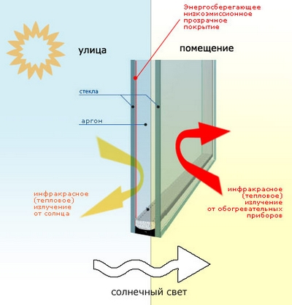](http://www.wikipro.ru/index.php/%D0%A4%D0%B0%D0%B9%D0%BB:I-steklo.jpg)

С технической точки зрения такие стекла представляют собой полированное стекло, на которое нанесено специальное покрытие из оксидов металлов, обеспечивающее снижение доли энергии, излучаемой стеклом в направлении этого покрытия. Т.е., если в случае с обыкновенным стеклом, накопленная им энергия излучается с одинаковой интенсивностью как внутрь, так и наружу (что означает потери тепла), то в случае с низкоэмиссионным стеклом, интенсивность излучения наружу многократно падает, соответственно уменьшаются теплопотери.